Конспект ОД в старшей группе компенсирующей направленности «Березка» для детей с ТНР по теме: «Космос».
Цель: Расширять и углублять представления детей о космосе.
Ход ОД:
я предлагаю вам сегодня вместе со мной не надолго отправится в космос, и увидеть все то, что видят космонавты и узнать, что же находится там за облаками нашей любимой планеты.
- Но для этого нужно крепко зажмурится и громко – громко сказать поехали! Три, четыре!
Рассказ о космосе:
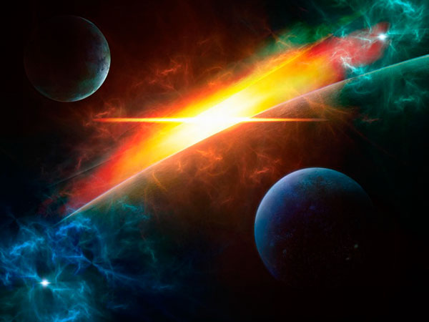
В необъятных просторах космоса вращается наша Земля.
Она – одна из планет Солнечной системы. Солнечная система – это объединение планет и их спутников – вращающихся вокруг звезды – Солнца.
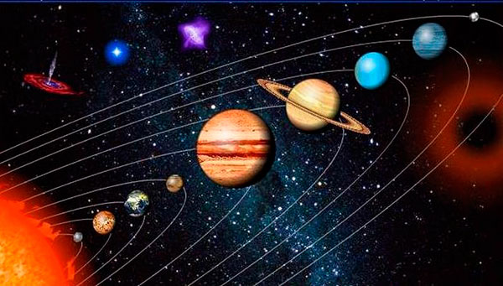
Планет всего девять, все они разные. В глубокой космической мерзлоте, на границе солнечной системы, движутся планеты – небольшие тела изо льда, пыли и камней. А между орбитами Марса и Юпитера расположено большое скопление астероидов – каменных глыб.

Земля - третья от Солнца планета.
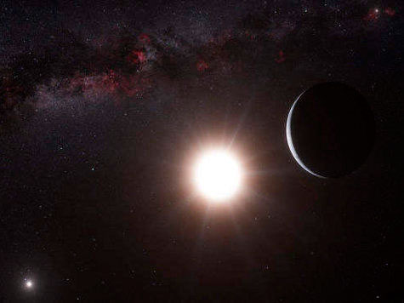
Она представляет собой огромный каменный шар, большая часть поверхности которого покрыта водой.
Землю окружают слои воздуха, которые называются атмосферой.
Наша планеты находится в постоянном движении: она вращается вокруг своей оси и вокруг Солнца.
Физминутка
Чтобы в космос полететь, надо многое уметь.
Быть здоровым не лениться, в школе хорошо учиться.
И зарядку каждый день будем делать – нам не лень!
Влево, вправо повернуться о опять назад вернуться,
Приседать, поскакать и бежать, бежать, бежать.
А потом все тише, тише походить – и сесть опять.
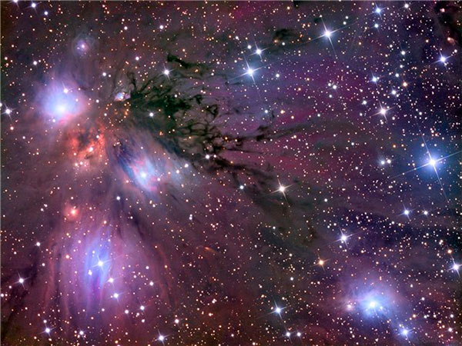

Звезды кажутся нам из далека светящимися огоньками, потому что они находятся очень далеко. На самом деле каждая звезда – это гигантски газовый шар, подобный нашему солнцу, который излучает тепло и свет.
Созвездие – это узор из звезд , создающих какую-либо фигуру.
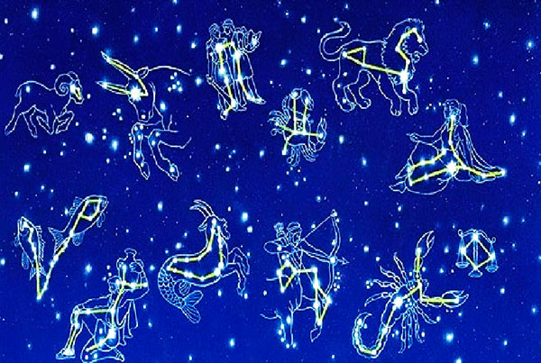
Первым человеком покорившим космос, был советский космонавт Юрий Алексеевич Гагарин.
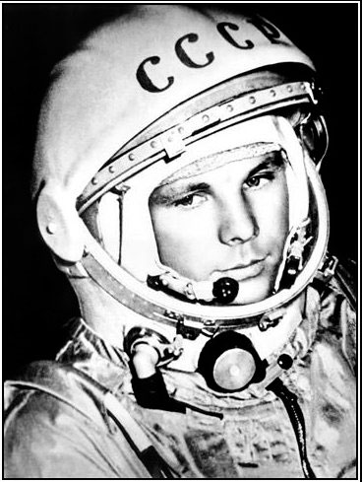
Полет продолжался 1 час 48 минут. Корабль «Восток» совершил один оборот вокруг Земли.
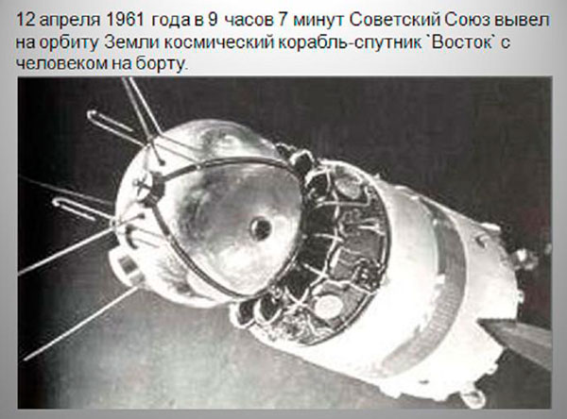
В космической ракете
С названием «Восток»
Он первым на планете
Подняться к звездам смог.
Поет об этом песни
Весенняя капель:
Навеки будут вместе
Гагарин и апрель. В. Степанов.
Для проведения некоторых исследований нужно, чтобы человек долгое время находился в космосе. Были придуманы космические дома - орбитальные станции. Спутники, запущенные человеком в космос присылают на Землю снимки нашей планеты и снимки космического пространства. понравилось вам в космосе?
- Что особенно запомнилось?
- Как называются люди, летающие в космос на космических кораблях? (космонавты)
- Как звали первого в мире космонавта? (Юрий Гагарин)
- А как назывался корабль, поднявший его в небо? («Восход»)
- Какие вы молодцы ребята, так внимательно слушали.

